

**ACTION快速开发平台**

**需求规格说明书**

2018年5月10日

**文档控制**

|  |  |  |  |  |  |  |  |  |  |  |
| --- | --- | --- | --- | --- | --- | --- | --- | --- | --- | --- |
| 版本号 | | 变更控制  报告编号 | | 更改条款及内容 | | 更改人 | 审批人 | | 更改日期 | |
|  | |  | |  | |  |  | |  | |
|  | |  | |  | |  |  | |  | |
|  | |  | |  | |  |  | |  | |
|  | |  | |  | |  |  | |  | |
|  | |  | |  | |  |  | |  | |
|  | |  | |  | |  |  | |  | |
|  | |  | |  | |  |  | |  | |
|  | |  | |  |  | |  | |  | |
|  | |  | |  | |  |  | |  | |
|  | |  | |  | |  |  | |  | |
|  | |  | |  | |  |  | |  | |
|  | |  | |  | |  |  | |  | |
|  | |  | |  | |  |  | |  | |
|  | |  | |  | |  |  | |  | |
|  | |  | |  | |  |  | |  | |
|  | |  | |  | |  |  | |  | |
|  | |  | |  | |  |  | |  | |
|  | |  | |  | |  |  | |  | |
|  | |  | |  | |  |  | |  | |
|  | |  | |  | |  |  | |  | |
|  | |  | |  | |  |  | |  | |

目录

1 开发背景 4

2 用户使用场景描述 4

3 功能划分 4

4 功能描述 6

4.1 系统管理 6

4.1.1 部门管理 6

4.1.2 用户管理 7

4.1.3 角色管理 8

4.1.4 区域管理 9

4.1.5 菜单管理 10

4.1.6 字典管理 11

4.2 个人管理 12

4.2.1 个人信息管理 12

4.2.2 修改密码 13

# 开发背景

通常的小型企业的信息化系统都有一定的通用性，例如一般的系统都存在机构管理、人员管理、流程管理、权限设置等等。既然存在这些通用性，那么就存在复用性的可能，本论文研究的开发平台就是针对这些通用功能的复用性 进行研究。

通过对一般企业系统的通用性分析。抽象出髙度可复用的一个开发平台，然后通过这个开发平台可以快速的开发出类似的企业系统，这就是本论文最终要实现的目的。本论文希望通过这个平台，解放开发人员一定的劳动，同时帮助开发人员更加高速有效地完成开发工作。

# 用户使用场景描述

本文所述平台主要的使用用户是开发人员。当一名开发人员准备开发一个新的业务系统的时候，首先需要评估，这个系统和本平台能够提供的基础功能的契合度是否很高。一般来讲，如果这个系统主要是针对一些业务数裾的进行基本的增删改查管理，同时要求有一定的流程控制和权限控制，那么就可以考虑使用本平台进行开发。

使用本本平台分为如下几个步骤。

1. 首先需要安装本开发平台，本开发平台采用的是基于JavaEE开发的B/S架构，所以可以直接部署在任何支持JavaEE应用的web容器中。安装后即可通过浏览器访问本平台。
2. 通过本平台的UI界面建立一些基础数据，主要包括添加一个系统、为系统添加一些系统模块，针对这些系统模块定一些流程。之后还需要添加一些机构、人员，最后使用平台提供的权限模块就可以对不同的人员进行不同的角色控制。
3. 最后，开发人员只需对这个示例系统进行简单的二次改造，即可快速完成系统的开发。

# 功能划分

本小结主要对平台的主要功能进行抽象整理和划分，后面的章节将会对具 体功能进行逐一描述和分析。通过对常见的项目进行分析并抽象出包括部门管理、角色管理、菜单管理等等在内的若干通用功能，如下表所示：

|  |  |  |
| --- | --- | --- |
| 功能类别 | 功能名称 | 概要描述 |
| 系统管理 | 部门管理 | 支持自定义部门机构。 |
| 角色管理 | 定义角色，角色的主要作用就是为子系统分配权限，权限可以控制子系统中定义的各个模块的可见性，以及各个模块的流程操作的可见性等等。 |
| 区域管理 | 对区域的一系列信息进行增删改查。 |
| 用户管理 | 提供常见的用户增删改查功能。 |
| 菜单管理 | 管理针对每个子系统的配置项。 |
| 字典管理 | 对字典的一系列信息进行增删改查。 |
| 个人管理 | 个人信息管理 | 本功能提供用户个人相关信息的修改功能。 |
| 修改密码管理 | 本功能用于用户密码的修改。 |

# 功能描述

## 系统管理

系统管理部分，主要分为部门管理、角色管理、区域管理、用户管理、菜单管理、字段管理六个部分。这六个功能主要是平时常用的一些通用性管理，下面将对这六个部分进行顺次描述。

### 部门管理

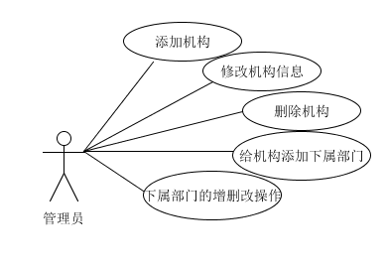部门管理，也可以称之为机构管理，主要是用于定义一个系统内部的机构部门划分，该部门管理支持部门的上下级划分，即有子部门的概念，系统的用户直接挂在部门下面。

机构管理页面效果如图1所示，该界面可对机构信息进行增删改查。

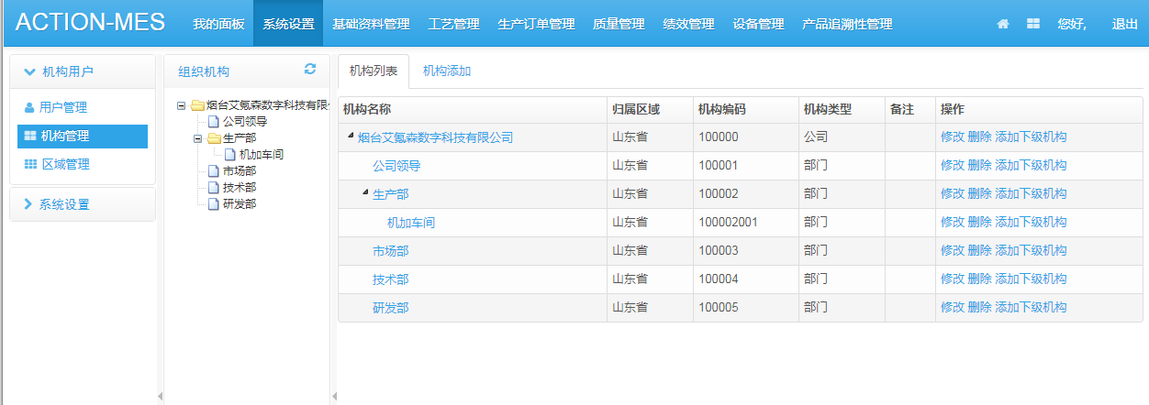图1 机构管理界面

点击机构列表右侧的机构添加按钮，页面跳转至机构添加界面，界面效果如图2所示。

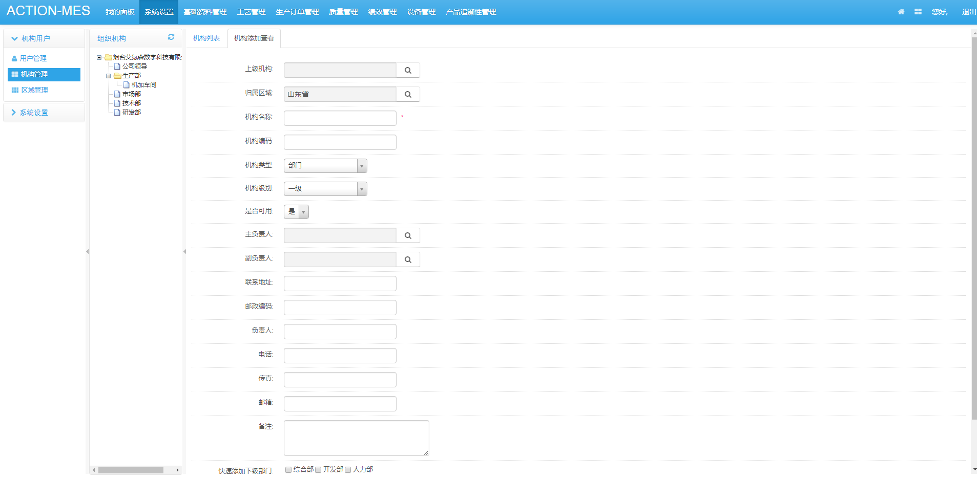图2 机构添加界面

### 用户管理

用户管理，也可以称之为账户管理，指的是管理员可以在指定的机构下面新建、修改、删除用户。此处的用户是登录系统的唯一凭证，用户通过被赋予下文的角色，最终用户通过角色可以获取当前系统地管理权限，进而对系统进行一系列的操作。

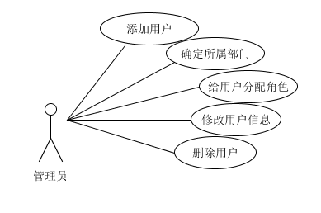

用户管理页面效果如图3所示，该界面可对用户信息进行增删改查。

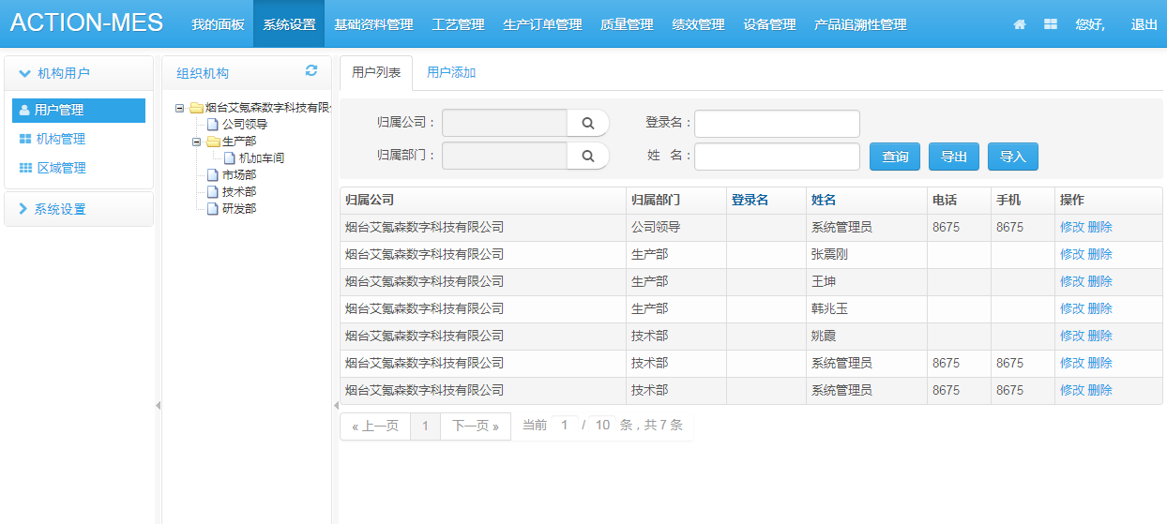

图3 用户管理界面

点击用户列表右侧的用户添加按钮，页面跳转至用户添加界面，界面效果如图4所示。

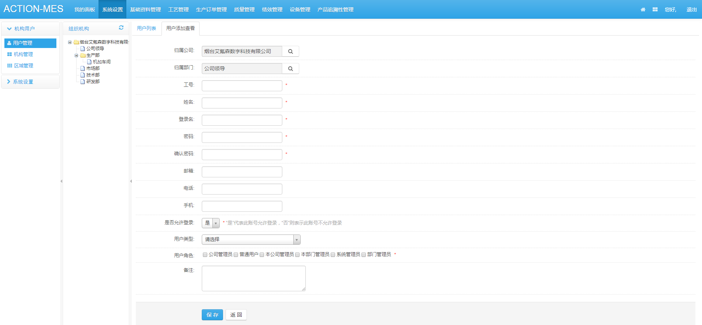

图4 用户添加界面

### 角色管理

角色管理用以帮助用户设置系统角色，一个角色是访问一个系统的最小功能集合。角色是挂在菜单之下的，当选要定义一个角色的时候，首先需要定义一个菜单系统以及相关的模块、分类以及流程信息等等。

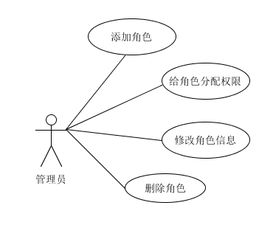由于直接为用户设置系统的访问权限过于复杂，所以本平台才采用了角色的概念，基于角色的访问控制是本平台的设计的核心。系统的访问权限主要指菜单的模块可见性，指的是某个菜单定义的若干个模块中，当前角色的用户能够看到那些。

角色管理界面效果如图5所示，该界面可对角色信息进行增删改查。

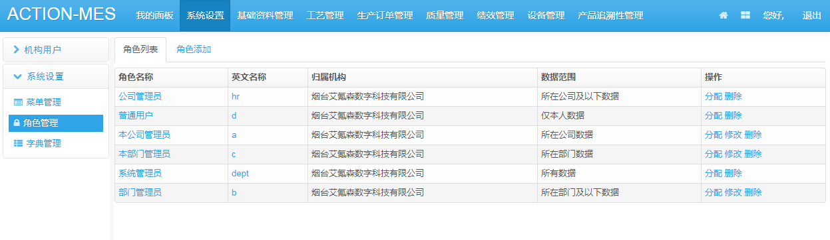

图5 角色管理界面

点击角色列表右侧的角色添加按钮，页面跳转至角色添加界面，界面效果如图6所示。

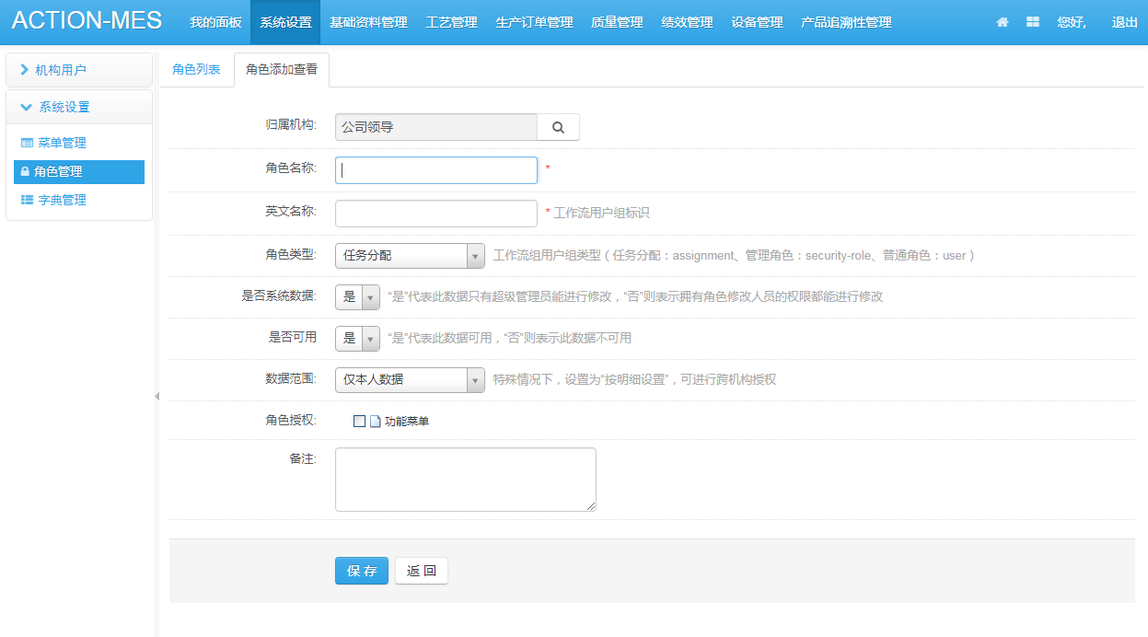

图6 角色添加界面

### 区域管理

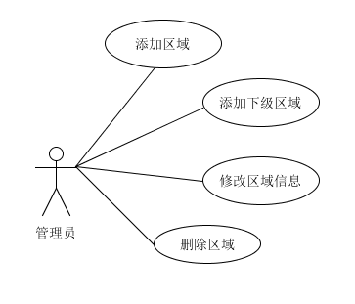区域管理主要是对平台中所要用到的地理位进行系统的管理和添加以便于后期的调用及修改，同时避免重复的编写提高代码的复用性。

区域管理界面效果如图7所示，该界面可对区域信息进行增删改查。

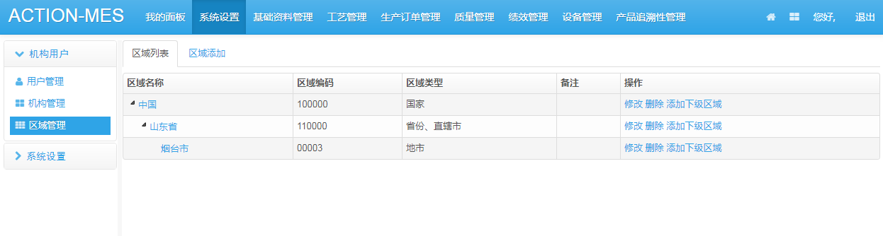

图7 区域管理界面

点击区域列表右侧的区域添加按钮，页面跳转至区域添加界面，界面效果如图8所示。

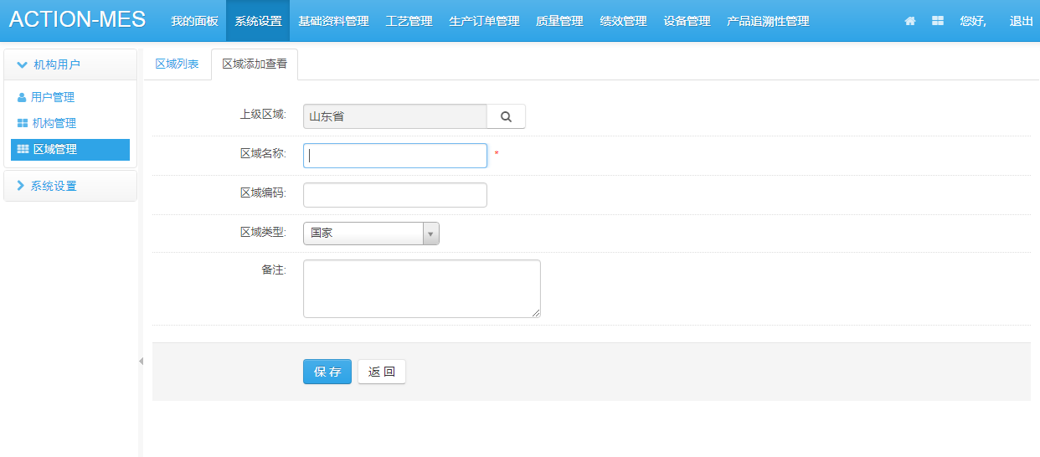

图8 区域添加界面

### 菜单管理

菜单管理是平台对所有操作管理模块，通过配置URL地址。将整个平台的业务流程串联给用户的操作提供接口。同时也是角色管理的基础，通过角色对菜单的授权来确定不同角色的用户看到不同的操作页面。

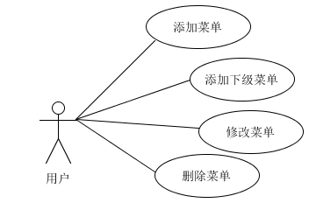

菜单管理界面效果如图9所示，该界面可对菜单信息进行增删改查。

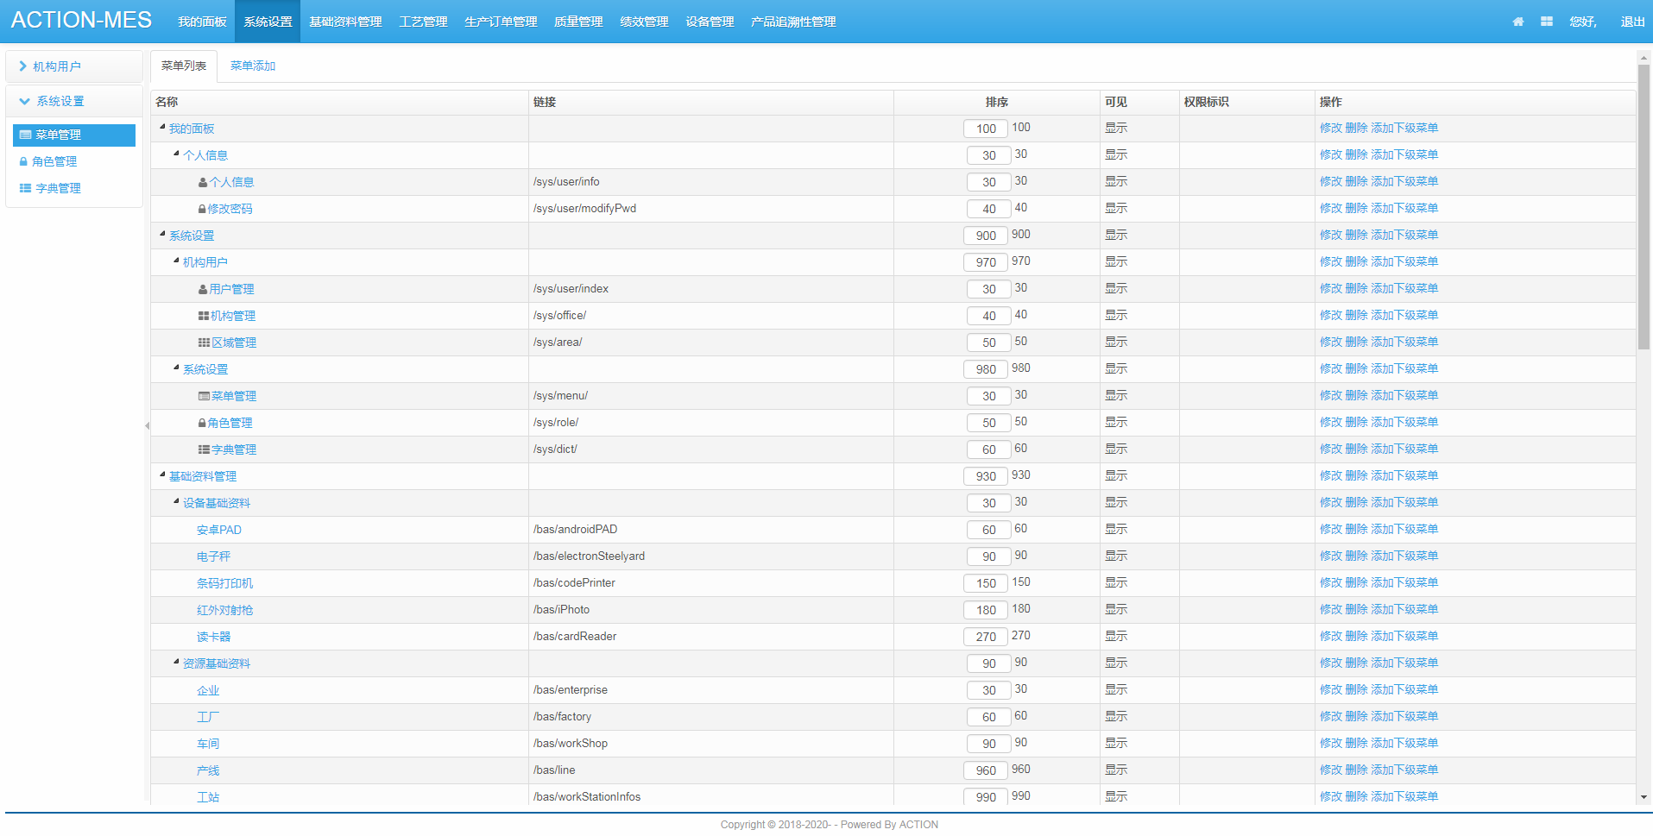

图9 菜单管理界面

点击菜单列表右侧的菜单添加按钮，页面跳转至菜单添加界面，界面效果如图10所示。

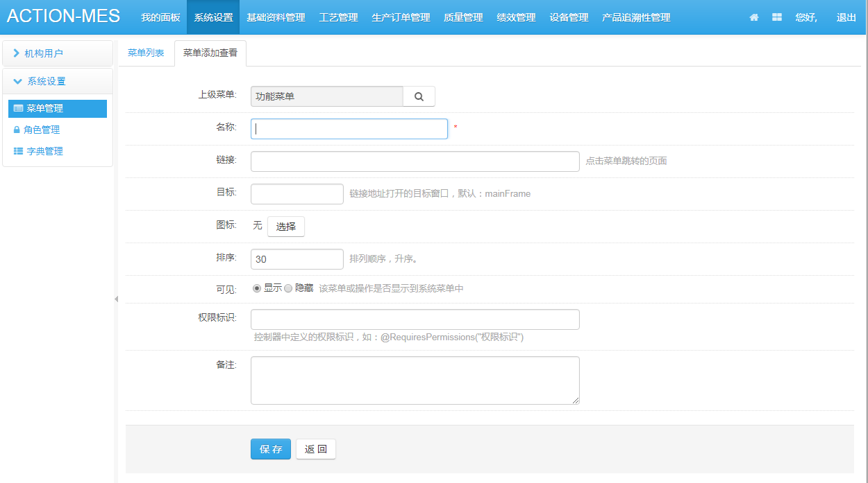

图10 菜单添加界面

### 字典管理

字典管理，主要是针对平台要用到的状态字段进行整体的管理以及储存，便于管理和修改，不用重复定义减少开发时的重复代码提高代码的复用性。

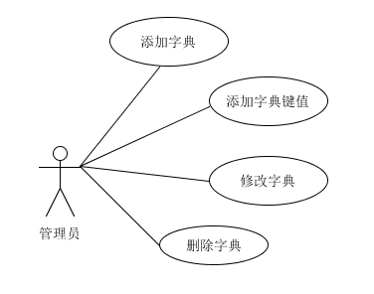字典管理界面效果如图11所示，该界面可对字典信息进行增删改查。

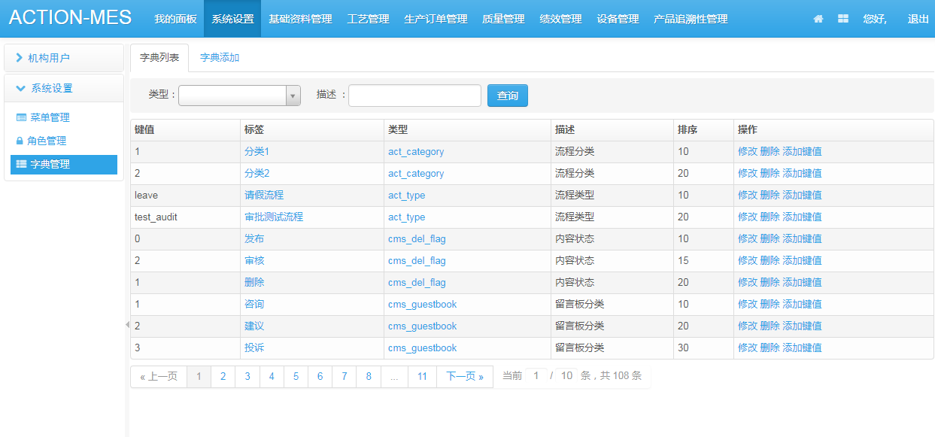

图11 字典管理界面

点击字典列表右侧的字典添加按钮，页面跳转至字典添加界面，界面效果如图12所示。

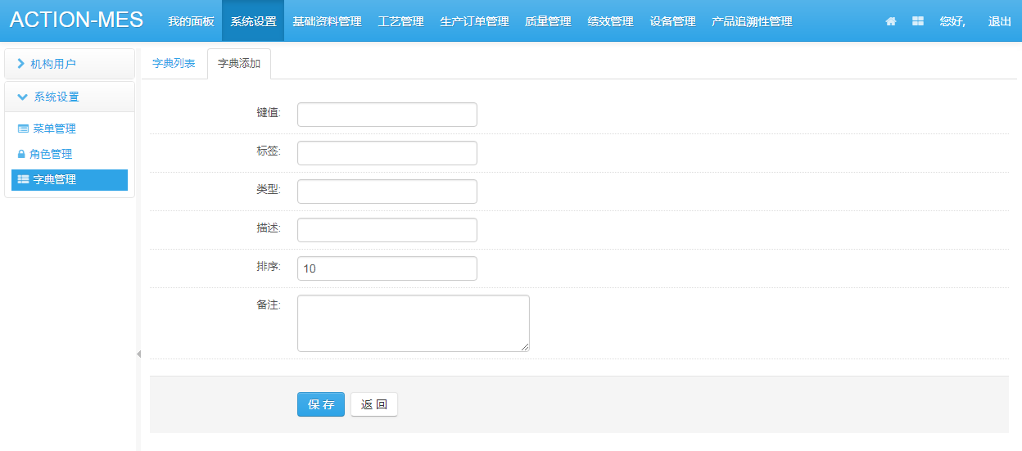

图12 字典添加界面

## 个人管理

个人管理部分，主要分为个人信息管理、密码管理两个部分。这两个功能主要是对登录平台的用户的信息进行展示、添加及修改，下面将对这两个部分进行顺次描述。

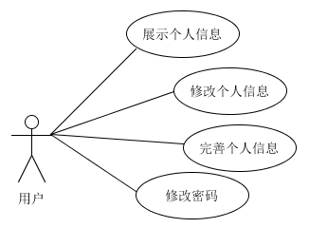

### 个人信息管理

本功能主要对用户个人详细信息的具体操作，例如姓名、邮箱、联系方式等详细信息的展示、添加及修改。

个人信息页面效果如图13所示。

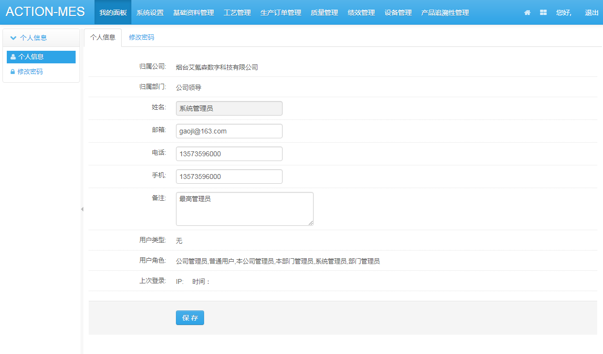

图13 个人页面界面

### 修改密码

本功能的作用是当用户密码泄露是便于用户修改密码。

修改密码页面效果如图14所示。

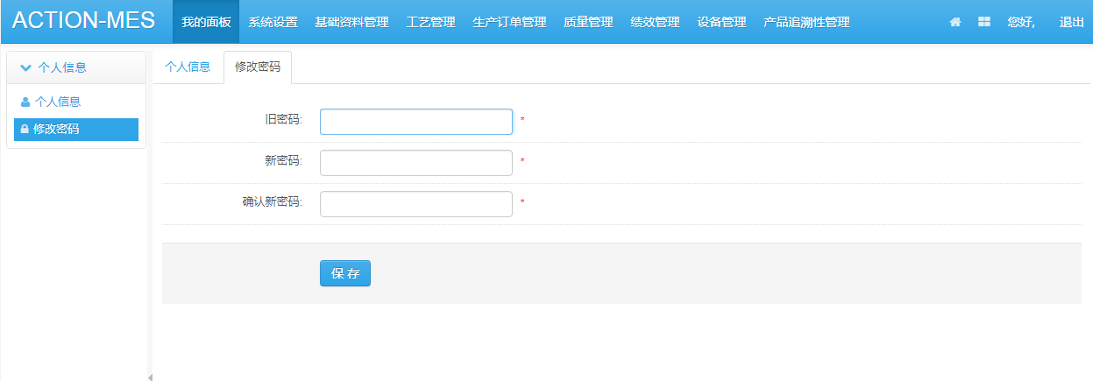

图14 修改密码界面